***Рекомендации инструктора по физической культуре.***

***«Как начать закаливать ребенка?»***

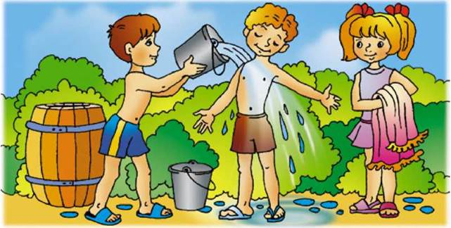

Чтобы во взрослой жизни ваш ребенок был здоровым и сильным, можно с самого рождения начать укреплять его иммунитет.

Одним из лучших методов является закаливание.

При рождении ребенок ощущает всю полноту возможностей организма.

Первый сеанс закаливания проходит в роддоме, перепад температур между маминым животиком и холодным помещением роддома составляет 20 градусов.

На это организм реагирует моментально и включается механизм терморегуляции, он и спасает от простуды.

**Что дает нам закаливание?**

Главным образом, способствует улучшению и стабилизации кровообращения, независимо от климатических условий, что, в свою очередь, поможет предотвратить простудные заболевания.

Ведь вирус простуды проникает в организм, когда он находится в незащищенном состоянии, например, при переходе из тепла в холод.

В этот момент у человека сужаются сосуды носоглотки и кровообращение нарушается.

Проникая в середину организма, вирусы постепенно разрушают его незащищенные клетки. На эту травмированную поверхность инфекция влияет повторно, с еще большей силой.

**А закаливание это и есть своего рода тренировка организма.**

Лучше всего начать её с наиболее раннего возраста, который, к слову, является самым подходящим для этого.

Ребенка после купания желательно обливать прохладной водой, температура ее должна быть на два градуса ниже, чем в самой ванне.

Начинают с температуры 34 градуса и снижают на 2 градуса каждые три дня.

Через месяц ребенок привыкнет к обливанию прохладной водой с температурой 20 градусов.

Больше снижать не стоит.

После обливания ребенка нужно осторожно потереть махровым полотенцем.

Со 2-го года жизни нужно начинать обливание ног холодной водой.

Сначала температура воды 28 градусов, потом ее ежедневно снижать на 2 градуса, довести до 15 градусов.

Ребенок не должен испытывать неприятных ощущений.

Ребенку полезно ходить по полу босиком.

Вначале дети пусть походят дома в носках, потом 15 минут босиком каждый день. Ежедневно увеличивать время на 10 минут.

Пол должен быть чистым, чтобы ребенок не испачкался и не поранился.

На стопе сосредоточены нервные окончания.

При ходьбе босиком осуществляется массаж стоп, что тонизирует организм ребенка.

Не бойтесь посинения ножек, это реакция сосудистой системы, она пытается таким образом сохранить тепло.

Контрастный душ - это лучший вид закаливания, вначале можно обливать ребенка теплой водой до 40 градусов, 30 секунд, потом прохладной водой 20 градусов, в течение 15 секунд.

Закаливающие процедуры нужно начинать постепенно, чтобы вы не смогли навредить здоровью ребенка.

Если все делать правильно, тогда ребенок вырастет сильным и здоровым.

**Закаливание – процедура семейная.**

Бесполезно закаливать ребенка, если сами взрослые не увлечены этим процессом. Ребенок получит не удовольствие, а только стресс.

Закаливать малыша и самих себя можно и нужно самыми что ни на есть «подручными» материалами: воздух, вода, солнечный свет.

Весь остальной инвентарь можно свести к ведру, ковшику и гимнастическому коврику.

Если вы решаетесь на более резкие методы закаливания, посвятите достаточно времени для выяснения деталей. Систем закаливания существует великое множество, и вы наверняка подберете ту, которая подходит именно вашей семье.

Ну, и даже если вам лень всем этим заниматься, а закалять как – то малыша хочется, помните самое простое правило – не перекутывайте ребенка.